Министерство образования и науки Республики Башкортостан
государственное бюджетное профессиональное образовательное учреждение Сибайский многопрофильный профессиональный колледж

УТВЕРЖДАЮ
Директор ГБПОУ СМПК

_______/Л.Х.Баймуратов
«___»________2022г.

Внеклассное мероприятие, посвященное профессиональному празднику «День геолога»
«Шахтер – это звучит гордо!»
для студентов специальностей:
21.02.17 "Подземная разработка месторождений полезных ископаемых"
21.02.14 «Маркшейдерское дело»

Методическая разработка

Сибай 2022

Одобрена  цикловой (методической)  горнотехнических дисциплин  Пр. № __ от «__»_________2022 г.  Председатель Хисматуллина Е.Р.  Автор Янбердина Л.С.  Рецензент: | Составлена в соответствии с Государственными требованиями к минимуму содержания и уровню подготовки выпускников по специальности  Зам. директора по  учебно-методической работе  Н.А.Юсубалиева

СОДЕРЖАНИЕ

- Введение
- Пояснительная записка
- Учебно-методическая карта внеклассного мероприятия
- Ход внеклассного мероприятия
- Список используемой литературы
- Приложения

ВВЕДЕНИЕ
Данное внеклассное мероприятие приурочено к двум знаменательным датам это День геолога и юбилею колледжа.
На основании распоряжения Совета народного хозяйства Башкирского экономического административного района от 30 мая 1962 года за № 524 на основании распоряжения Совета Министров РСФСР от 8 мая 1962 года № 1795-р на базе вечернего отделения Баймакского горно-механического техникума открыт Филиал Сибайский горно-обогатительный вечерний техникум, приказом Управления кадров и учебных заведений Башсовнархоза за № 188 от 5 мая 1962 года. Приказом МЦМ СССР от 28 апреля 1966 года № 228 Сибайский вечерний горно-обогатительный техникум реорганизован в Сибайский горно-обогатительный техникум.
Традиционно День геолога отмечается в нашей стране ежегодно в первое воскресенье апреля. Этот профессиональный праздник был учреждён Указом Президиума Верховного Совета СССР от 31 марта 1966 года в ознаменование заслуг советских геологов в создании минерально-сырьевой базы страны.
В этот день поздравления с Днем геолога и награды получают геологи, инженеры геологии, гидрогеологи, геохимики, геофизики – все профессии, связанные с изучением недр земли, разведкой и добычей полезных ископаемых. Своим считают этот праздник также взрывники, , физические географы, геомеханики, шахтеры.
Начало апреля, как время проведения праздника, было выбрано потому, что это период окончание зимних холодов и схода снега, когда у специалистов данной отрасли начинается подготовка к летним полевым работам и экспедициям.
Помимо геологов его считают своим профессиональным праздником люди всех профессий, связанных с поиском и добычей полезных ископаемых.

Пояснительная записка

Методическая разработка представляет собой сценарий проведения внеклассного мероприятия
Основной целью открытого внеклассного мероприятия – Создание дополнительных условий для успешной социализации подростков и ориентации в мире профессий.
Задачи открытого мероприятия:
- знакомство обучающихся с возникновением праздника, развитием
коммуникативных навыков;
- формирование позитивного нравственного климата в студенческом коллективе;
- побуждение к самоутверждению, саморазвитию, к повышению самооценки.
-обучение приёмам работы с неструктурированной информацией (сбор, обработка, анализ, интерпретация);
- формирование и развитие навыков использования ИКТ;
Внеклассные мероприятия, проводимые в свободной форме способствуют решению вышеозначенных задач, поскольку создают комфортность общения, поддерживают интерес к учебе и непрерывный рост каждого студента, участвующего в проведении и подготовке мероприятия.
Практика показывает: чем разнообразнее по форме и богаче по содержанию жизнь студентов в колледже, тем успешнее развиваются их творческие способности, раскрываются самые сильные стороны личности молодых людей, растет их интерес к знаниям, тем самым плодотворнее протекает процесс обучения и воспитания. Наиболее эффективными и интересными для студентов являются приемы и элементы методики коллективной творческой деятельности с учетом индивидуальных особенностей каждого подростка.
В методической разработке по проведению открытого внеклассного мероприятия, даны методические рекомендации по организации и проведению данного мероприятия. В ней приведены план мероприятия и сценарий открытого внеклассного мероприятия.
Таким образом, ценность данной методической разработки заключается в том, что ее можно использовать для проведения мероприятий другими преподавателями.

Учебно-методическая карта

Вид занятия: Открытое внеклассное мероприятие, посвященное профессиональному празднику «День геолога».
Тема: «Шахтер – это звучит гордо!»
Дата проведения: 27.04.2022г
Группы: МД-20, ПР-20, ПР-21
Приглашены почетные гости: Ветеран труда начальник отдела по персоналу СФ УГОК Макшуков Фарит Хатыпович, горноспасатели: командир отделения Смирнов Владимир Павлович, слесарь-электрик Колодежный Анатолий Семенович, помощник командира взвода Кметь Александр Викторович, респиратовщик Проломов Максим Валерьевич, Семенов Иван Владимирович, директор ГБПОУ СМПК Баймуратов Лундеж Халитович.
Цели мероприятия:
Дидактические:
      - Развитие коммуникативных навыков.
      - Мотивировать желание показать свои творческие способности и умения выступать перед аудиторией своих сверстников.
      - Содействовать развитию способностей каждого обучающегося, формированию студенческого коллективизма.
      - Создание дополнительных условий для успешной социализации подростков и ориентации в мире профессий.
      - Формирование представлений о мире шахтерских профессий, а также навыков взаимодействия в группе в процессе представления материала.
      - Совершенствовать общие знания, развивать самостоятельность в работе, способствовать к развитию познавательного интереса к познавательной деятельности.
Задачи:
- Повышать интерес к выбранной профессии.
- Обучать приёмам работы с неструктурированной информацией (сбор, обработка, анализ, интерпретация);
- Формировать и развивать навыки использования ИКТ;
- Развивать познавательную активность, эрудицию и эстетические качества обучающихся.
- Воспитывать чувства ответственности и коллективизма при подготовке к открытому внеклассному мероприятию.
- Расширять знания студентов о профессии шахтер и горноспасатель.
- Воспитывать любовь и уважение к труду горняков, родному краю, чувство гордости за выбранную профессию.
Формируемые компетенции: понимать сущность и социальную значимость своей будущей профессии. Проявлять к ней устойчивый интерес; работать в команде, общаться с коллегами; анализировать рабочую ситуацию, осуществлять оценку и коррекцию собственной деятельности, нести ответственность за результаты своей работы.
Обеспечение занятия:
Технические средства: видеопроектор, компьютер.
Время и место проведения: читальный зал, 60 минут
Социальная роль: общественная
Направление: социальное, общеинтеллектуальное
Сценарий мероприятия

Преподаватель:
Здравствуйте, уважаемые гости и студенты! Наше мероприятие приурочено к двум знаменательным датам.
Этот год для нашего колледжа юбилейный! Ровно 60 лет тому назад в 1962 году 5 мая на базе вечернего отделения Баймакского горно-механического техникума открыт Сибайский горно-обогатительный вечерний техникум, а 28 апреля 1966 года он был реорганизован в Сибайский горно-обогатительный техникум.

Студент
1959-1960 годы были открыты 4 группы вечернего отделения:
ПГС - промышленное и гражданское строительство;
ОРМ - открытая разработка месторождений полезных ископаемых;
ГЭМ - горная электромеханика;
ОПИ - обогащение полезных ископаемых.
1982 год на вечернем отделении открыто отделение БУ (бухгалтерский учет), ТОР, ГЭМ, ПР-(До этого ОРМПИ)
Среди наших выпускников есть и такие уважаемые люди, которые стали еще и творцами истории города это- Герой Социалистического Труда Хребина Зоя Васильевна, известные в Республике и в Сибае люди: Ярмухаметов Зиннур Губайдуллович, Гареев Тагир Ахметович, Саитов Азамат Фазиевич, Маликов Олег Маратович, Сидоренко Виталий Николаевич, Пешков Михаил Юрьевич, Руденко Олег Анатольевич, Айдарбеков Фаим Фатхуллович, Аминев Равиль Хурматович, Искужин Камиль Кимович, Тукумбетов Асхат Асханович, Маликов Рашит Маратович, Биккинов Явдат и др.

На сегодняшний день наш колледж работоспособный, окрыленный успешным делами и заслугами далеко смотрит вперед и шагает в будущее.

Профессиональный праздник День геолога (День работников геологии, геодезии и картографии) был учрежден 31 марта 1966 года Указом Президиума Верховного Совета СССР. Праздник был призван отметить на государственном уровне достижения советских геологов в деле создания минерально-сырьевой базы страны и успехи в разведке недр.
Начало апреля, как время проведения праздника, было выбрано потому, что это период окончания зимних холодов и схода снега, когда у специалистов данной отрасли начинается подготовка к летним полевым работам и экспедициям. Поводом для введения праздника геологов послужило открытие первых месторождений нефти и газа в Западной Сибири.
В этот день поздравления с Днем геолога и награды получают геологи, инженеры геологии, гидрогеологи, геохимики, геофизики – все профессии, связанные с изучением недр земли, разведкой и добычей полезных ископаемых. Своим считают этот праздник и шахтеры.
Ребята, которые учатся в группах ОПИ, МД и ПР изучают эту дисциплину на втором курсе.

Студент
Шахтер – представитель рабочей опасной, но относительно мирной профессии. Почему относительно? Потому что если шахтер и ведет «боевые действия», то только против тяжелых условий, с которыми сталкивается на глубине при добыче сырья. Шахтерское дело сравнивают с военным, считая, что эта профессия требует характера, силы воли, недюжинной храбрости и постоянной готовности к столкновению с природными бедствиями.
Шахтеры добывают медно-цинковые руды, уголь, никель, золото, алмазы и многие другие полезные ископаемые. Современное информационное общество все так же нуждается в материальных ресурсах. При этом если человек решается стать шахтером, он должен быть готов к дислокации (еще одна черта, которая роднит это дело с военным). «Землекопы, рудокопы» вынуждены отправляться в регионы, где располагаются шахты: в Воркуту, на Сахалин, Ямал и другие регионы. Если вы готовы к смене места жительства и суровым условиям, то профессия шахтер может стать для вас подходящей.
Шахтер – это обобщающее название для рабочих, занятых в шахтах. На глубине, как и в воздухе, на воде и на земле, есть разделение обязанностей, наделение разными полномочиями. По сути, то, чем занимается шахтер, узкий спектр его деятельности, называется специализацией. Шахтерских специализаций много: горноспасатели, проходчики, горнорабочие очистного забоя, маркшейдеры, стволовые, мастера-взрывники, машинисты электровозов и другие.
Можно выделить, так сказать, элитные специализации и дополнительные. Элитные называем так, потому что они обладают следующими характеристиками:
1) это основные, базовые специальности,
2) для них требуется качественное образование и большой опыт работы,
3) они возлагают повышенную ответственность,
4) они самые высокооплачиваемые.
К таким элитным специализациям относятся:
- машинисты горно-выемочных машин. Они управляют комбайнами и на проходческом, и на добычном участке;
- проходчики. Они рубят породу и устанавливают крепления, чтобы почвенные массивы не обвалились;
- горнорабочие очистного забоя.
Дополнительные специальности зачастую требуют меньшего опыта, да и зона ответственности меньше. Все это также отражается на заработной плате – она ниже, чем у высококвалифицированных шахтеров. Вспомогательные функции выполняют:
- Подземные электрослесари. На них лежит ответственность за используемое под землей электрооборудование;
- Мастера-взрывники. Они занимаются подрывом породы для лучшей очистки от нее прохода;
- Стволовые отвечают за спуск и подъем людей и материалов в шахту;
- Машинисты подземных установок, ответственные за конвейеры;
- Подземные горнорабочие, их орудия труда – лопаты;
- Доставщики. Они поставляют оборудование к месту работы;
- Десятники. Так называются специалисты, которые отвечают за вентиляцию и технику безопасности в шахте.
Безусловные плюсы профессии шахтер – ее особенность и почетность. Решимость человека, посвящающего жизнь шахтерскому делу, оценивается обществом и государствами по достоинству: шахтерам платятся большие зарплаты, предоставляются льготы вроде раннего выхода на пенсию, сокращенного рабочего дня, более длительного отпуска, питания и отдыха в санаториях, а иногда и получения жилья.
Другой положительный аспект заключается в том, что экстремальная работа поддерживает его в здоровом состоянии: шахтер точно знает, что полезен и что рискует своей жизнью во благо цивилизации. В глазах родных и знакомых он герой.
Также шахтерам, желающим взбираться по карьерной лестнице, предоставляется возможность обучаться в вузах по целевому направлению.
Получить диплом с записью «Шахтер» можно во многих учебных заведениях: и в профессионально-технических училищах, горных техникумах и в университетах. Если карьерные ожидания невысоки и устраивает работа по вспомогательной специализации, будет достаточно окончить колледж или ПТУ. Если хочется достичь профессиональных вершин, стоит задуматься о получении образования в вузе.

Сегодня у нас в гостях отважные горняки, горноспасатели, достойный пример для подражания верности своей профессии. Надо отметить, что 34 горноспасателя Сибайского ВГСВ закончили наш замечательный колледж.
Студент
Горноспасательное дело – отрасль горного дела, охватывающая научные основы, технику и организацию спасения людей, застигнутых аварией в шахте, а также профилактику и ликвидацию подземных аварий.
Горноспасательные работы на шахтах выполняются подразделениями военизированных горноспасательных частей (ВГСЧ). Основными задачами ВГСЧ являются:
• спасение людей, застигнутых аварией в шахте;
• оказание помощи пострадавшим в аварии;
• ликвидация аварий и их последствий;
• тушение подземных пожаров в зданиях и сооружениях на поверхности, если они могут распространиться и на горные выработки;
• осуществление широкого комплекса мероприятий по предупреждению подземных аварий.
Военизированный горноспасательный отряд (ВГСО) – подразделение, содержащее несколько горноспасательных взводов, расположенных в одном или нескольких горнопромышленных районах, объединенных в одно более крупное горноспасательное формирование. ВГСО имеет штаб отряда, обеспечивающий руководство всей оперативно-технической и хозяйственной деятельностью входящих в его состав подразделений.
Подразделения отряда укомплектованы оперативным транспортом для перевозки личного состава и горноспасательного оснащения, регенеративными изолирующими респираторами, приборами контроля шахтной атмосферы, средствами связи, оборудованием для тушения пожаров, аварийно-спасательным инструментом и другим горноспасательным оснащением, которое может быть необходимо при спасении людей и оказания первой доврачебной помощи.
Природный газ, подземная вода и горное давление – опасность, которую представляет собой шахта, карьер или подземный рудник. Тушение пожаров, ликвидация последствий всевозможных аварий требует особой подготовки. Работа под землей сама по себе несет опасность, а работа горноспасателей опасна вдвойне.
Горноспасатель – профессия для тех, кто готов рисковать своей жизнью и здоровьем, ради спасения других людей.
Преподаватель предоставляет слово почетным гостям.
Вопросы гостям:
Как вы стали горноспасателем?
Расскажите о самом запоминающемся выезде.
В чем сложность и уникальность вашей работы?
Как устроится к вам на работу?
Чем занимаетесь, в свободное от выездов время?
Каким образом горноспасатели совершенствуют свои навыки?
Расскажите, кому бы вы рекомендовали свою профессию?

Слово директору.
Музыкальный номер

Приложение 1
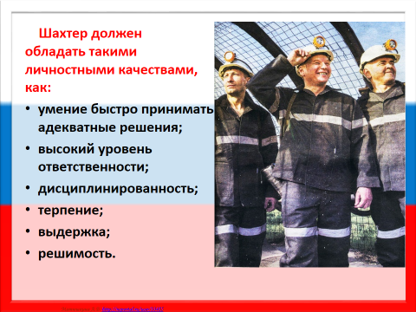
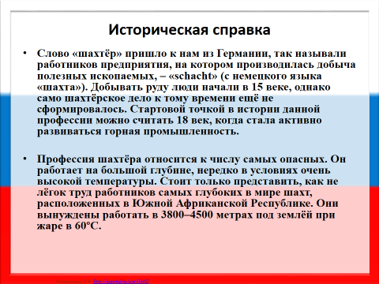
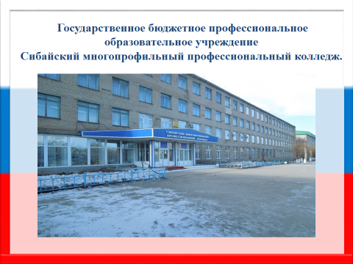
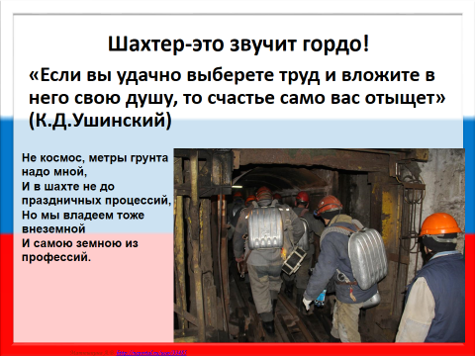
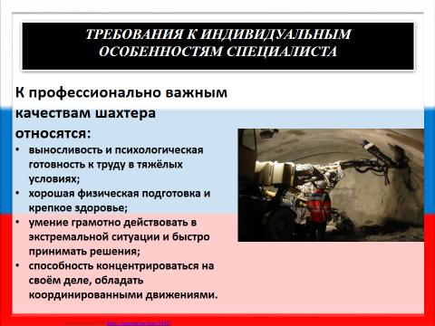
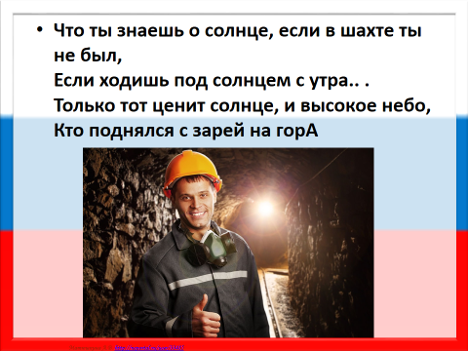

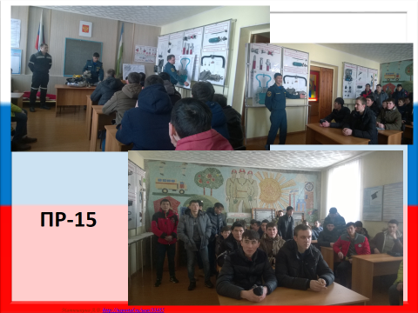
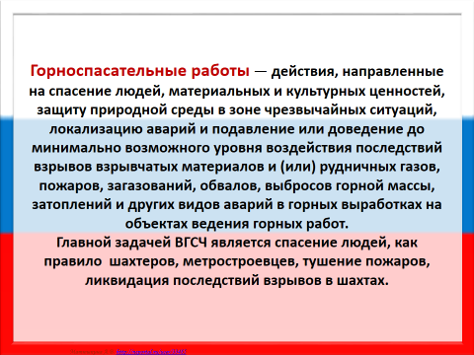
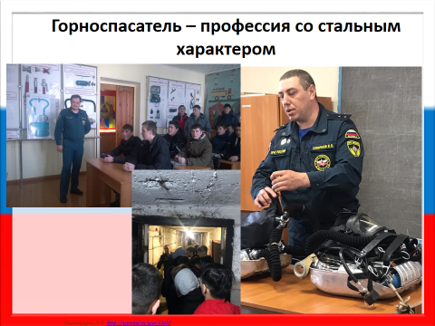
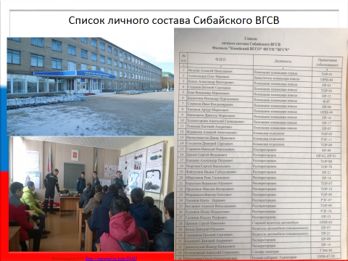
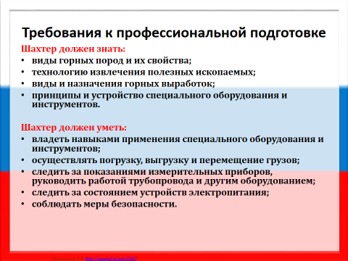
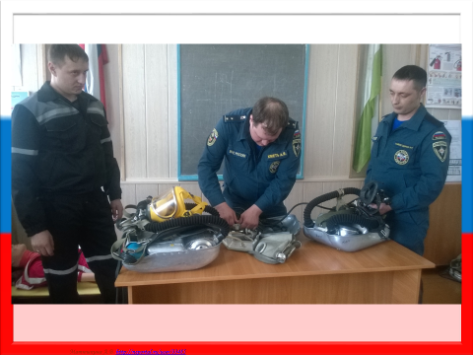

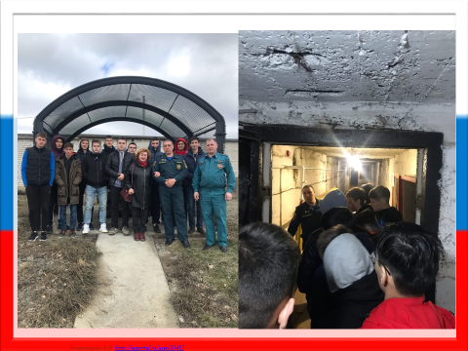
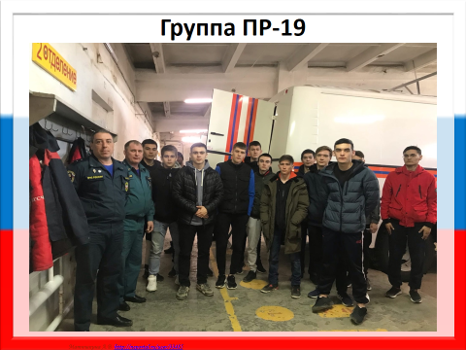
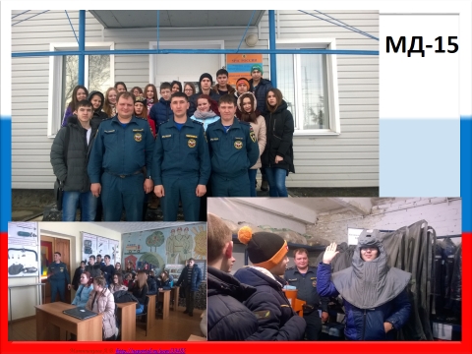
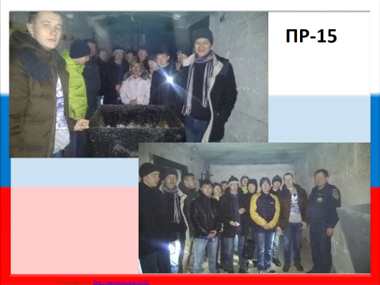
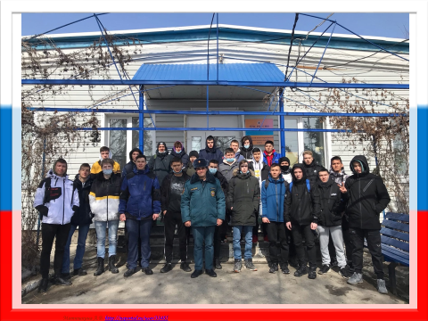
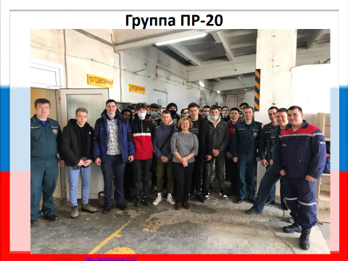

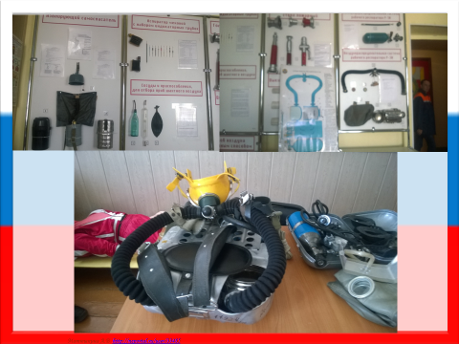
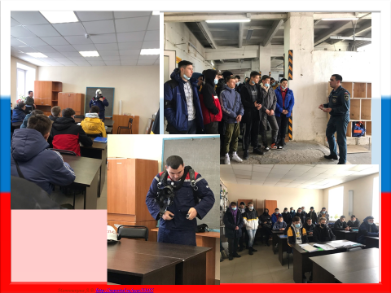

Приложение 2
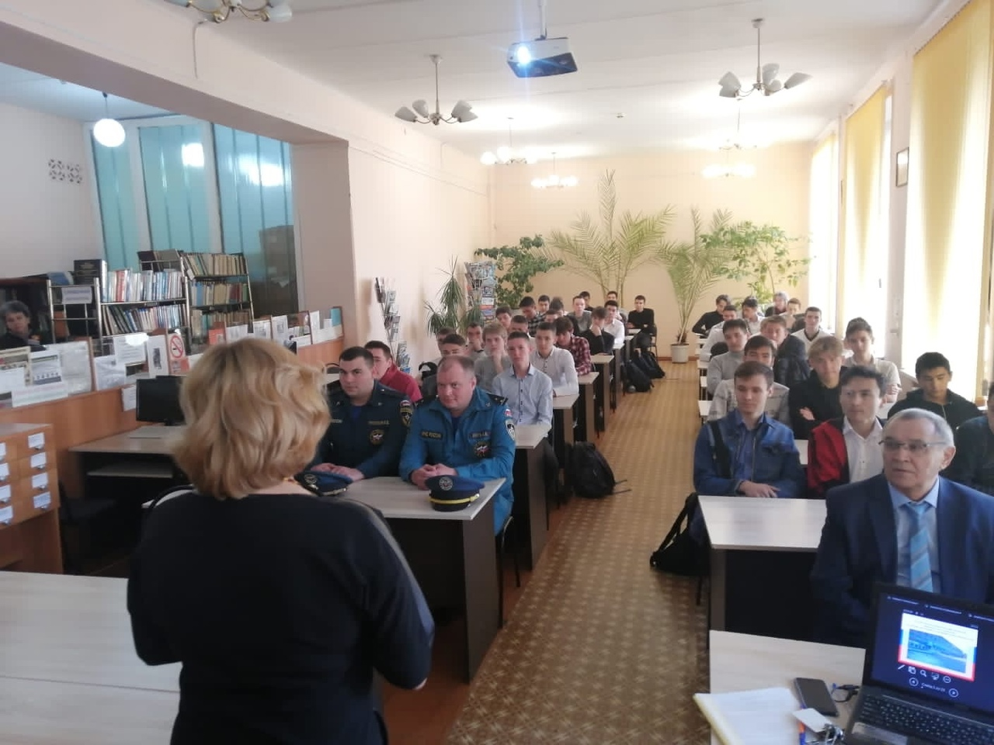

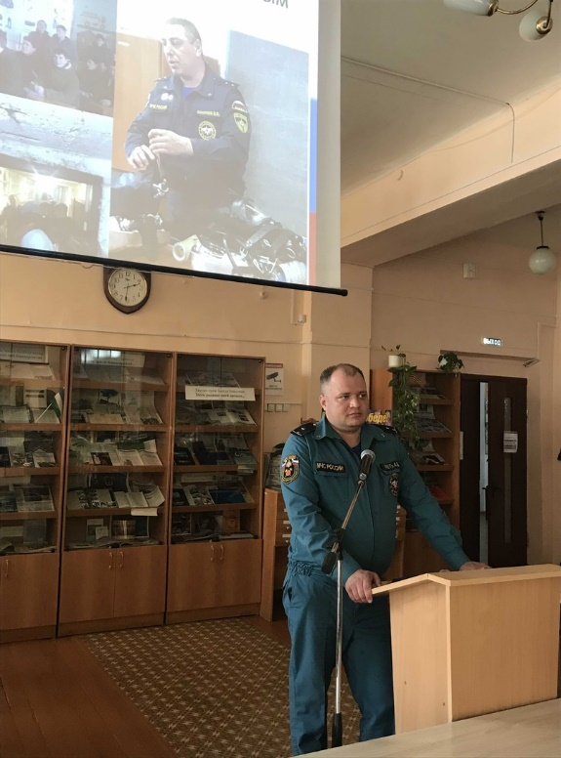
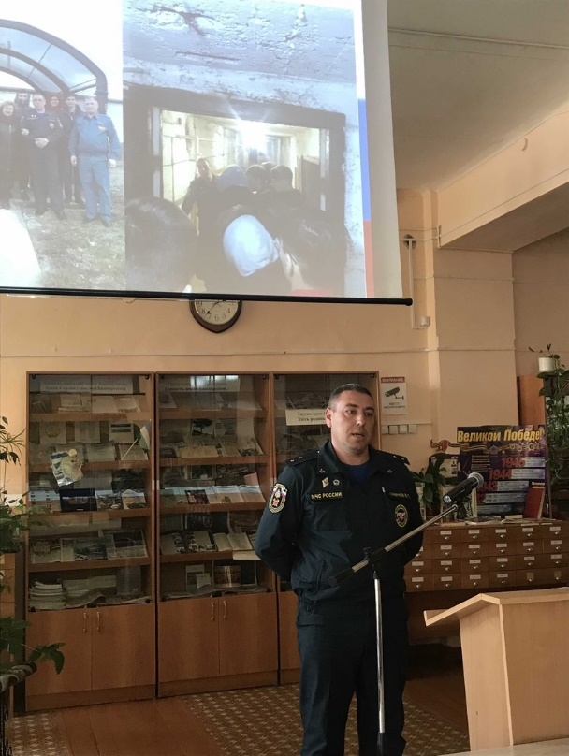

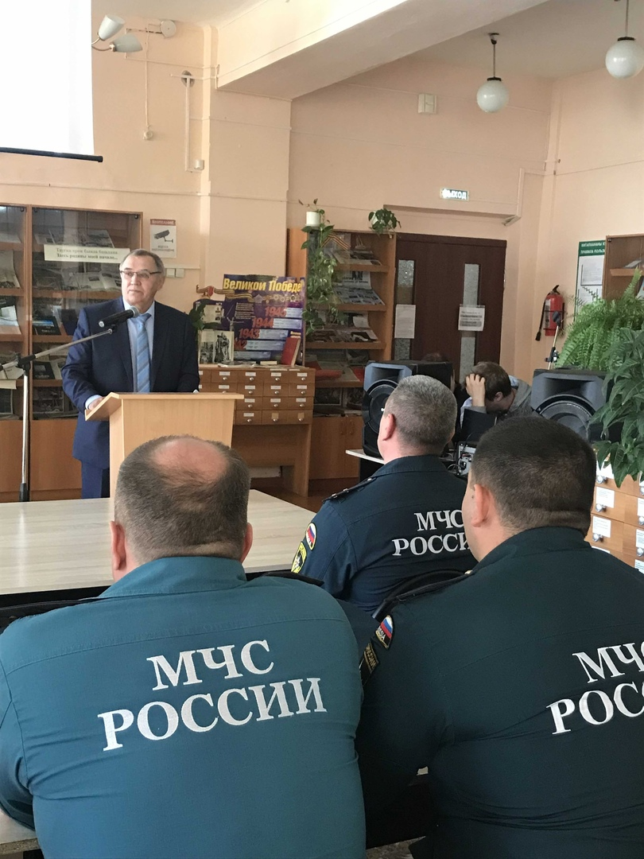

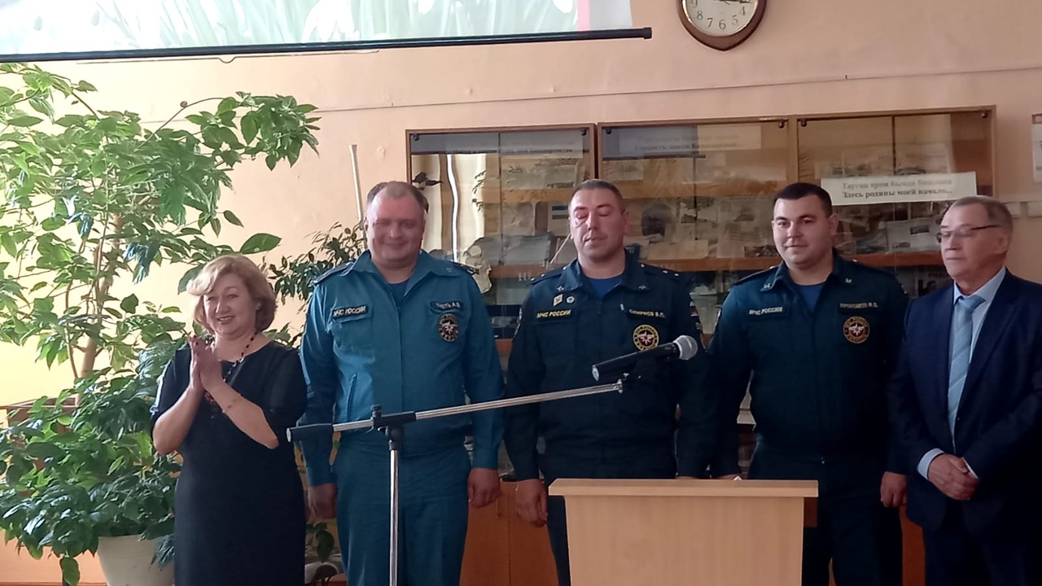

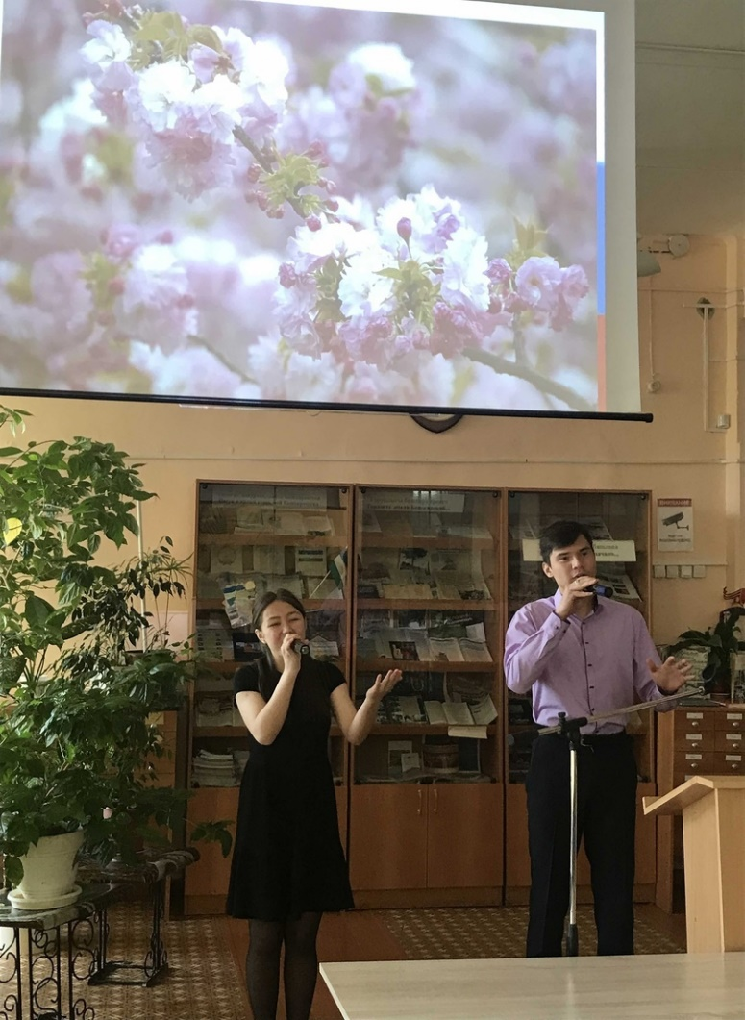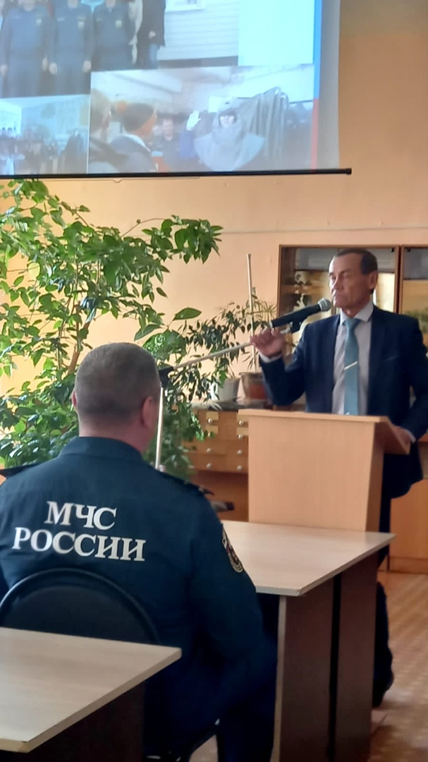

Заключение
Считаю, что цели данного открытого внеклассного мероприятия мною были достигнуты. Ребятами была самостоятельно проведена глубокая проработка темы мероприятия, что демонстрирует заинтересованность и вовлеченность студентов первого и второго курсов в научно-познавательную деятельность. Что способствует успешной социализации подростков и ориентации в мире профессий, в частности геологии, а также способствует формированию и развитию навыков и умений самопрезентации, обобщения имеющейся информации, коммуникативных навыков.
В процессе подготовки к мероприятию студенты развивают навыки и умения работы с неструктурированной информацией (сбор, обработка, анализ, интерпретация), а также формирование и развитие навыков использования ИКТ.
Выступления студентов произвело глубокое впечатление на приглашенных почетных гостей, что свидетельствует об использовании достоверной и точной информации не только электронных ресурсов, но и личных бесед с людьми, работавшими на горном предприятии г.Тырнауза (Мусин В.Х., Глухов В.Д.).
В завершении мероприятия выступили директор колледжа Баймуратов Лундеж Халикович, Заслуженный горняк Мусин Вячеслав Халикович и ветеран труда начальник отдела по персоналу СФ УГОК Макшуков Фарит Хатыпович. Почетными гостями было отмечено, что мероприятие организовано на высоком уровне.

Список электронных ресурсов

- https://botana.biz/prepod/geografiya/owdbhdsq.html

- https://zen.yandex.ru/media/norgame/kak-doch-vraga-naroda-otkryla-bogateishee-mestorojdenie-almazov-v-sssr-i-chto-iz-etogo-vyshlo-5ef6556738b2f61a37edad08

- https://www.sibreal.org/a/30969142.html

- https://kulturologia.ru/blogs/220719/43719/

- https://fb.ru/post/history/2019/3/9/67138

- https://ru.wikipedia.org/wiki/Флёрова,_Вера_Александровна

- https://родина-моя.рф/news/3279-s-dnem-geologa-moja-ljubov-vera-flerova.html

- https://novocherkassk.net/wiki/novoprint/1683/

- https://tyrnyauz.livejournal.com/65460.html

- https://fb.ru/article/345677/gorod-tyirnyiauz-kabardino-balkariya

- https://ru-abandoned.livejournal.com/1743308.html

- https://ru.wikipedia.org/wiki/Блинова,_Екатерина_Никитична

- https://dic.academic.ru/dic.nsf/bse/69740/Блинова

- http://museum.meteorf.ru/events/blinova/blinova.html

- https://gufo.me/dict/biography_encyclopedia/Блинова,_Екатерина_Никитична

- https://ww.google-info.org/4633579/1/blinova-ekaterina-nikitichna.html

- https://ru.wikipedia.org/wiki/Ферсман,_Александр_Евгеньевич

- http://www.biblioatom.ru/founders/fersman_aleksandr_evgenevich/

- https://geo.web.ru/druza/a-Fersman.htm

- https://elibrary.ru/item.asp?id=23838248#:~:text=Военно-геологическое%20обеспечение%20наступательных%20операций%201%2C,Янковский)%20и%20ВГО-16%20(А.И.%20Шапиро)
Приложение 2


